Miskolci Egyetem



Gépészmérnöki és Informatikai kar
Energetikai és Vegyipari Gépészeti Intézet
Szakdolgozat címe
Készítette:
Saját Nevem
Tervezésvezető:
Tervezésvezető neve
beosztása

Konzulens:
Konzulens neve
beosztása

Konzulens:
Konzulens neve2
Beosztása2

Miskolc, 20xx
Miskolci Egyetem Gépészmérnöki és Informatikai kar  3515 Miskolc-Egyetemváros |  | Energetikai és Vegyipari Gépészeti Intézet

……….. alapszak |  | ………. tagozat
…………. specializáció |  | Szám: …... – EVG – 20xx

Szakdolgozat feladat
Név Jenő
NEPTUN kód: ………..
…….. gépészmérnök jelölt részére.

A feladat címe: cím, cím, cím, cím, cím
- Részfeladat, részfeladat, részfeladat
- Részfeladat, részfeladat, részfeladat
- Részfeladat, részfeladat, részfeladat

Tervezésvezető: | név, beosztás
Konzulens: | név, beosztás

A Szakdolgozat kiadásának időpontja: év hónap nap.
A Szakdolgozat beadásának határideje: év hónap nap.

Miskolc, év hónap nap.
………………………………..
Intézetigazgató

Értékelő lap
1. A szakdolgozat módosítása: szükséges (módosítást külön lap tartalmazza)
nem szükséges
……………………………. ……………………………………….
dátum tervezésvezető aláírása
2. A tervezést ellenőriztem: (1) ……………………….. ……………………………….
(2) ……………………….. ……………………………….
(3) ……………………….. ……………………………….
(4) ……………………….. ……………………………….
dátum tervezésvezető aláírása
3. A szakdolgozat beadható / nem adható be ¹
……………………………. ……………………………………….
dátum tervezésvezető aláírása
4. A szakdolgozat ……. szövegoldalt,
……. db rajzot,
……. db egyéb mellékletet tartalmaz
5. A szakdolgozat bírálatra bocsátható / nem bocsátható ¹
A bíráló neve: ……………………………………
……………………………. ……………………………………….
dátum intézetigazgató
6. Osztályzat:
a bíráló javaslata: ………
az intézeti tanszék javaslata: ………
a Záróvizsga Bizottság döntése: ………
Kelt Miskolcon, ………………………….
……………………………………………………
a Záróvizsga Bizottság elnökének aláírása
EREDETISÉGI NYILATKOZAT
Alulírott ……………………………….…….; Neptun-kód:……………… a Miskolci Egyetem Gépészmérnöki és Informatikai Karának végzős …………………..…. szakos hallgatója ezennel büntetőjogi és fegyelmi felelősségem tudatában nyilatkozom és aláírásommal igazolom, hogy
……………………………………………………………………………………………………………………………….
című szakdolgozatom/diplomatervem saját, önálló munkám; az abban hivatkozott szakirodalom felhasználása a forráskezelés szabályai szerint történt.
Tudomásul veszem, hogy szakdolgozat esetén plágiumnak számít:
- szószerinti idézet közlése idézőjel és hivatkozás megjelölése nélkül;
- tartalmi idézet hivatkozás megjelölése nélkül;
- más publikált gondolatainak saját gondolatként való feltüntetése.
Alulírott kijelentem, hogy a plágium fogalmát megismertem, és tudomásul veszem, hogy plágium esetén szakdolgozatom visszautasításra kerül.

Kelt Miskolcon,.............év ………………..hó ………..nap
…….……………………………….…
hallgató neve
Hallgató

saját munka igazolás
(külső téma és/vagy konzulens esetén)
Alulírott (név)……………………………………………..……………. igazolom, hogy (hallgató neve) …………………….…………………….. (Neptun kód: ………………..) …………………………… szakos hallgató a(z) (cégnév) ………………………………………………………………………..…….-nél készített szakdolgozatában a saját munka terjedelmi részaránya minimum …………. %, és a dolgozatban a vállalattól kapott adatok megfelelő hivatkozással szerepelnek.
Kelt ,
……………………………………………………
külső témavezető / igazolást kiállító
beosztás

BIZALMAS KEZELÉSI KÉRELEM
Gépészmérnöki és Informatikai Kar Oktatási Szervezeti Egység vezetője
Alulírott (név) ………………………………………………. kérem a (cégnév) ……………………………… ……………………………………………………………. nevében (név) …………………………….…………. (Neptun kód: ………………..) hallgató által a cégünknél készített
………………………………………………………………………………...……………………………………………..
című dolgozatának bizalmas kezelését, az abban szereplő, cégre vonatkozó hivatalos, külső kommunikációra nem használható adatok miatt.
A szakdolgozat/diplomamunka bizalmas kezelését a következő időtartamra kérem: …….. év
Kelt ,
Ph.
……………………………………………………
név, beosztás

A kérelmét elfogadom / nem fogadom el.
Kelt Miskolcon,
Ph.
……………………………………………………
Oktatási szervezeti egység vezetője
Összegzés
Maximum 1 oldalas magyar nyelvű a dolgozat témáját leíró figyelemfelkeltő leírás! A dolgozat lényegre törő vázlata. Az olvasó várhatóan mire fog választ kapni a dolgozat elolvasását követően. Fontos, hogy itt semmilyen konkrét adatot nem közlünk a dolgozatból, csak hogy az olvasó mire fog választ kapni!
Abstract
Az összegzéssel azonos maximum 1 oldalas idegen nyelvű leírás.

Tartalomjegyzék
1. Tartalomjegyzék 2
2. Jelölésekés indexek jegyzéke 3
3. Bevezetés 4
4. feladat részletes kidolgozása első fő fejezetének címe 5
4.1. címsor 2 5
4.1.1. címsor 3 5
5. Összefoglalás 8
6. Köszönetnyílvánítás 9
7. Irodalomjegyzék 10
F1. Függelék 11

M1. SZD_Felepitese.docx
M2. SZD_Formai_kovetelmenyek.docx
M3. SZD_Hivatkozasok.docx
A tartalomjegyzék lehetőleg automatikusan generált legyen a címsorok szerint. A függeléket F1., F2., … jelöléssel és a főszöveghez tartozó oldalszámozással kell ellátni. Ezt követően a mellékleteket M1., M2., … jelöléssel kell ellátni. A mellékletek olyan dokumentumokat (pl. tervrajzokat) tartalmaznak, melyek szorosan kapacsolódnak a dolgozathoz azonban oldalszámozást nem kapnak. A mellékletek számozását a melléklet dokumentumokon is jelölni kell. A CD csak abban az esetben kapcsolódik a dolgozathoz amennyiben azon pl. rajzok, programok, elektronikus kiegészítők szerepelnek.

Jelölések és indexek jegyzéke
Jelölések:
a | [m/s] | hangsebesség
A | [m²] | keresztmetszet
c_{p} | [J/(kgK)] | állandó nyomáson vett fajhő
c_{v} | [J/(kgK)] | állandó térfogaton vett fajhő
d | [m] | átmérő
f | [-] | erőtényező
F | [N] | erő
F | [((kgK)/J)^{1/2}] | tömegáram faktor
g | [m/s²] | nehézségi gyorsulás
h | [J/kg] | fajlagos entalpia
H₁ | [-] | viszkozitási tényező
Indexek:
' |  | primer áramlás
" |  | szekunder áramlás
o |  | tartályállapot
* |  | kritikus állapot
r |  | injektor előtti tartály állapota
1 |  | a fúvókákból való kilépés keresztmetszete

Bevezetés
A bevezetésben a téma felvetése, előzményei a későbbiekben kifejtendők rövid előrevetítése foglalandó össze.
A bevezetés (vagy irodalomkutatás) tartalmazza a dolgozat írását megelőző információ gyűjtést, valamint a dolgozat célját és feladatát, ezenkívül a bevont és alkalmazott témákban rejlő lehetőségeket. A bevezetés szorosan kapcsolódik a témához, vagy olyan tartalmak melyből a kifejtendő téma közvetlenül következik.
FONTOS:
- Az irodalomjegyzékre (publikációs listára) való hivatkozáskor a hivatkozott irodalom sorszámát kell szögletes zárójel között megadni.
- A dolgozat egészén a felhasznált irodalomra, legfőképpen az irodalomjegyzékben felsoroltakra folyamatosan hivatkozni kell. Az első irodalomjegyzék hivatkozás az [1]-es. Az irodalom számozásának szövegfolytonosnak kell lennie!
- Minden ábrára, táblázatra legyen hivatkozás a szövegben!

Jelen dolgozatban a BSc diploma megvédését követő öt évben - elsősorban az Áramlás- és Hőtechnikai Gépek Tanszéke ösztönző légkörének és szerteágazó ipari kapcsolatainak köszönhetően - sikerült sokirányú és hasznos kutató-fejlesztő tevékenységet kifejtenie. E sokrétű tevékenység jellemzésére e dolgozatban három, különböző jellegű munkát mutatunk be. A hármat összeköti az a tény, hogy valamennyi egy időszerű műszaki feladat tudományos igényű, korszerű eszközöket és módszereket alkalmazó megoldása. Mindegyik olyan megfelelő (elméleti és kísérleti) modell kidolgozását jelentette, amelynek - és a hozzá kapcsolható számítástechnikai, méréstechnikai apparátusnak - segítségével egy-egy berendezés, gép(csoport) működése szimulálható, a benne lejátszódó folyamatok jobban megérthetők, leírhatók, a tervezésükhöz segédeszköz adódik……..

Feladat részletes kidolgozása első fő fejezetének címe
Az atmoszféra egy gázokból álló vékony héj a föld körül – ami anyagi szemcséket is tartalmaz. A Föld és atmoszférája az energiájukat a Naptól napsugárzás formájában kapják. Mivel átlagosan a napsugárzás a vízszintes felületeket kisebb szögben éri nagyobb magasságokban, mint kisebbeken, ezért kevesebb lesz a területegységre érkező energia nagyobb magasságokban, mint kisebbek esetében. A föld forgása napi változatokat produkál az atmoszférikus változókból. A Föld Nap körüli pályájának megváltozásai felelősek az atmoszférában tapasztalható hosszú távú változásokért. Mivel a Föld felszíne szabálytalan és az atmoszféra változékony a Föld és atmoszférája reakciója a napsugárzásra komplex.
A száraz levegő a térfogatot tekintve a következő összetevőkből áll: körülbelül 78% nitrogén (N₂), 21% oxigén (O₂), és 1% argon (A). Ezen gázok átlagos molekuláris súlya 29,0. Ráadásul a száraz levegő tartalmaz olyan nyomelemeket, mint a CO₂, O₃ (ózon), és sok más gázt és részecskét változó mértékben. Ezek közül a CO₂ található meg a legnagyobb koncentrációban, kb. 330 részecske a millióban (ppm) ami növekszik. A többi gáz többségének besorolása szennyezőanyag, és ezek változó mennyiségben fordulnak elő. Ráadásul a légkör tartalmaz vizet gáz, folyadék és szilárd formában is.
Az irodalomjegyzékre (publikációs listára) való hivatkozáskor a hivatkozott irodalom sorszámát kell szögletes zárójel között megadni.
Fontos: Minden ábrára, táblázatra legyen hivatkozás a szövegben a piros betűvel megjelölt szövegrészekhez hasonlóan.

címsor 2
Első lépésben a Mátrai Erőmű egyik elektrofilterére vezető füstgázcsatorna 3D-s számítógépes modelljét kellett elkészíteni valamilyen CAD szoftverrel. Ezután a geometriát kellett behálózni, hogy a Fluent a modell különböző pontjaiban számolni tudjon, és így elemezhessük a kialakuló áramlást………

címsor 3
A csatorna hálózására (melyet szintén a Gambit szoftverrel végeztük) azért van szükség, mert a hálók által létrejövő csomópontokban tud a Fluent számolni, így tudjuk meg az adott pontban a nyomás, sebesség, hőmérséklet, stb. értékeket. A kialakult hőmérsékleteloszlást az 1. ábra mutatja………
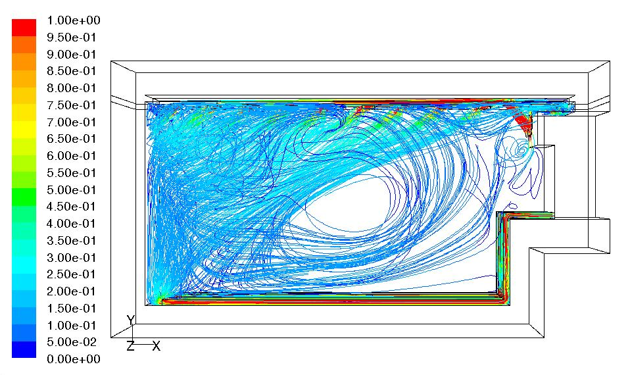
4.1. ábra: egy ábraaláírásra példa
Minden képet számozással kell ellátni, melyre a szövegben kötelezően hivatkozni kell. A képek középre zárva automatikus számozással a kép alatt kell elhelyezni.
Képek és ábrák hivatkozása lásd hivatkozások kezelése dokumentumban. Röviden: amennyiben a kép nem saját készítésű, akkor a képeket forráshivatkozással kell ellátni! saját kizárólag ebbe a dokumentumba készült képet nem, de saját más publikációból származó képeket is hivatkozással kell ellátni.
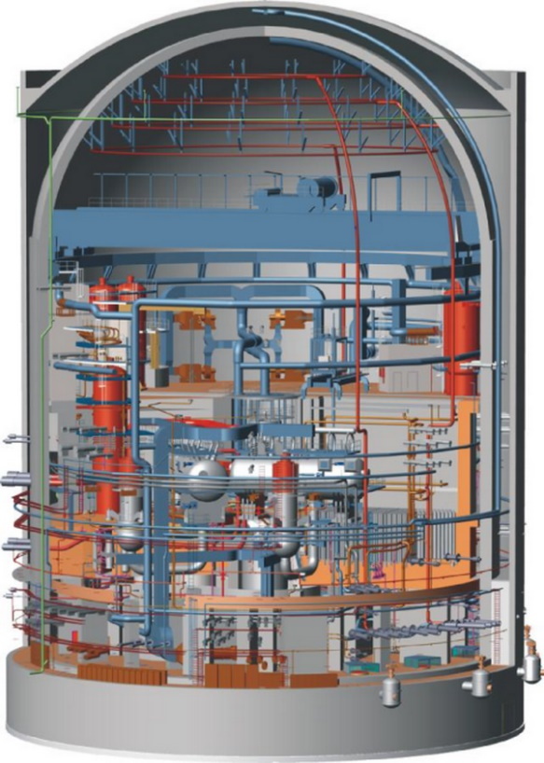
4.2. ábra: VVER-1200 konténmentjének metszete

2. ábra: VVER-1200 konténmentjének metszete
Kezdeti és peremfeltételek, hőmérséklettől függő anyagjellemzők bevezetése. A transzportfolyamatok hasonlósága, hasonlósági számok (Re, Pe, Pr, Nu, Gr). Hővezetés egy-és többrétegű sikfalban, hengeres falban, gömbhéjban, nemlineáris eset. Hőátadás bordázott és sík felületeken. Szabad és kényszerkonvekció számszerű értékeit az 1. táblázatban foglaltuk össze.

 | Átlaghőmérséklet | Maximális hőmérséklet | Minimális hőmérséklet
Elnevezés | T_{átl}[°C] | T_{max} [°C] | T_{min} [°C]
Hátulsó fal | -26,64 | -3,01 | -34,33
Baloldali fal | -27,39 | -15,02 | -30,46
Alsó falrész 1 | -27,43 | -5,28 | -30,67
Alsó falrész 2 | -27,47 | -4,10 | -30,11
Jobb oldali fal 1 | -30,70 | -16,85 | -33,49
Jobb oldali fal 2 | -27,46 | -5,50 | -30,16
4.1. táblázat egy összefoglaló táblázat

Képletszámozás
Kezdeti és peremfeltételek, hőmérséklettől függő anyagjellemzők. A transzportfolyamatok hasonlósága, hasonlósági számok (Re, Pe, Pr, Nu, Gr). Hővezetés egy-és többrétegű sikfalban, hengeres falban, gömbhéjban, nemlineáris eset. Hőátadás bordázott felületeken. Szabad és kényszerkonvekció. Hőátadás Couette és Poiseuille áramlásban. Az áramlástan és hőátadás numerikus módszerei. A légüsttérfogat számítására szolgáló (4.1) összefüggés az alábbi:
$ΔV=\int_{t_{A}}^{t_{B}}{\left(Q_{e}-Q_{ek}\right)⋅dt}$ (4.1)
ahol $\left(Q_{e}-Q_{ek}\right)$ az elméleti és az elméleti közepes térfogatáramok különbsége, amelynek részletes magyarázata az [2] közleményben/ könyvben/cikkben olvasható.
A képletek sorszámozva zárójelben a jobb margónál. A képlet a mondat része, tehát, ha pl. mondat végén van, akkor az aktuális mondat vége jel kiírandó. A képletek képletszerkesztővel írandók. Célszerű a képletekben szereplő változókat, dimenziókat, stb. a szövegben is képletszerkesztővel írni. A képletekben a változók dőltek, a számok állók. Írja ki a műveleti jeleket.
Ha sok a képlet akkor a képletszámozásnak tartalmazni kell a fejezetszámokat is, pl: 1.1 , 1,2, …1.110 … Tehát főfejezetenként újra kell kezdeni a számozást. Azonban, ha az egész dolgozatban csak néhány összefüggés van akkor nem javasolt!
E kifejezések akkor adják a tényleges dugattyú átmérőt, ha a dugattyú működő felületeinek oldalán nincs tengely. Ilyen eset csak egy van, ha i = 1 és a tengely nem átmenő. A tényleges dugattyú átmérő meghatározása a (3.55) illetve (3.56) kifejezések szerinti elméleti D dugattyú átmérőből az alábbiak szerint történik.

címsor 4
A cimsor négy a felsorolásra és számozásra add iránymutatást
Ez egy felsorolás:
- Felsorolás 1
- Felsorolás 2
- Felsorolás 3
Ez pedig egy számozás:
- Számozás 1
- Számozás 2
- Számozás 3

Összefoglalás
Az összefoglalás az összegzéstől teljesen eltérő! A konklúzióval egyenértékű. A dolgozat rövid kivonata konkrét adatokkal és végkövetkeztetésekkel. Aki az összefoglalást elolvassa kb. átlátja az egész dolgozatot és ha az összefoglalásban olvasott adatot ellenőrizni szeretné akkor majd visszalapoz az érintett fejezethez. Továbbá tartalmazni kell a dolgozatban a dolgozat írójának egyéni véleményét és értékelését, valamint a végkövetkeztetéseket és a jövőbeli irányvonalakat.

Köszönetnyilvánítás
Nem kötelező csak opció! Itt lehet röviden leírni, azt, hogy mely személyeknek és mely szervezeteknek köszöni meg a szerző a támogatását. Célszerű leírni, hogy miért mond köszönetet. Kerüljük a túlzott ajnározást, szorítkozzon a tényszerű közlésre.

Irodalomjegyzék
B. Fodor: Keverőtartályban kialakuló áramlás numerikus vizsgálata – Numerical analysis of the flow in mixing tank; MicroCAD 2007 International Scientific Conference, Supplementary Volume pp. 35-42, Miskolc, 2007, (ISBN 9789636617608, ISBN 9789636617424ö), Lang.: HUN, Ref.:4
Ez egy szerző: Ez egy hivatkozott cím; www.cfd-online.com, letöltési idő

Az irodalomjegyzék használatához, javasolt a word beépített forráshivatkozás kezelőjét használni. Nagymértékben megkönnyíti a teljes dokumentumban az irodalmi hivatkozások aktualizálását és autómatikus kezelését. Segítségével az irodalomjegyzék automatikusan lehívható!
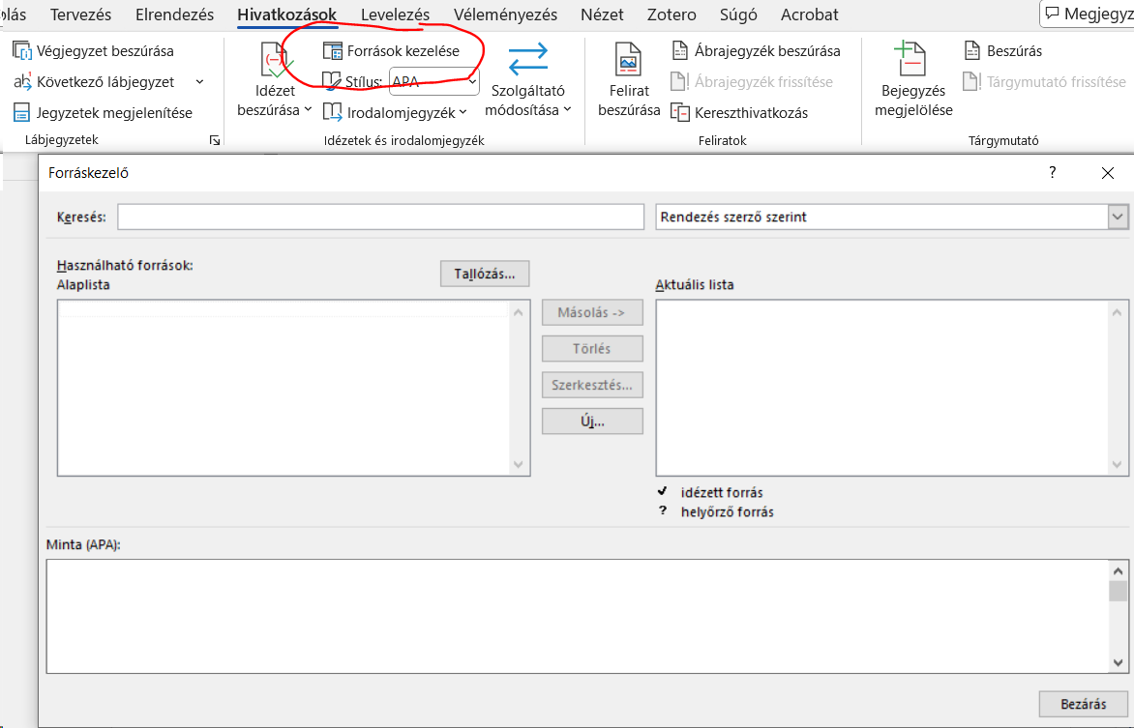

Függelék
Ide kerülnek a főszöveget kiegészítő olyan leírások, levezetések, segédábrák, stb., amelyek a főszöveg gördülékenyebbé tétele miatt onnan kimaradtak, de a szerző fontosnak vél, különösen akkor, ha saját munka van benne. Több függelék is megadható. A függeléket F1., F2., … jelöléssel és oldalszámozással kell ellátni.

A megfelelő rész aláhúzandó.
Legfeljebb öt év.
A nem kívánt rész törlendő.
Forrás: PAKS II. ZRT, link: https://www.paks2.hu/web/guest/w/kiemelt-jelent%C5%91s%C3%A9ggel-b%C3%ADr-a-biztons%C3%A1g letöltés: 2026.01.23.
Forrás: PAKS II. ZRT, link: https://www.paks2.hu/web/guest/w/kiemelt-jelent%C5%91s%C3%A9ggel-b%C3%ADr-a-biztons%C3%A1g letöltés: 2026.01.23.

